中考数学压轴题精编

1．（河南省）如图，直线y＝k₁x＋b与反比例函数y＝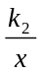（x＞0）的图象交于A（1，6），B（a，3）两点．
（1）求k₁、k₂的值；
（2）直接写出k₁x＋b－＞0时x的取值范围；
（3）如图，等腰梯形OBCD中，BC∥OD，OB＝CD，OD边在x轴上，过点C作CE⊥OD于E，CE和反比例函数的图象交于点P，当梯形OBCD的面积为12时，请判断PC和PE的大小关系，并说明理由．
x
y
O
B
C
E
P
A
D

1．解：
（1）由题意知：k₂＝1×6＝6 1分
∴反比例函数的解析式为y＝
又B（a，3）在y＝的图象上，∴a＝2，∴B（2，3）
∵直线y＝k₁x＋b过A（1，6），B（2，3）两点
∴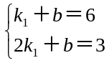 解得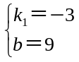 4分
（2）x的取值范围为1＜x ＜2 6分
（3）当S_{梯形OBCD} ＝12时，PC＝PE 7分
设点P的坐标为（m，n），∵BC∥OD，CE⊥OD，OB＝CD，B（2，3）
∴C（m，3），CE＝3，BC＝m－2，OD＝m＋2
∴S_{梯形OBCD} ＝(BC＋OD)·CE，即12＝×(m－2＋m＋2)×3
∴m＝4，mn＝6，∴n＝，即PE＝CE
∴PC＝PE 10分

2．（河南省）
（1）操作发现·
如图，矩形ABCD中，E是AD的中点，将△ABE沿BE折叠后得到△GBE，且点G在矩形ABCD内部．小明将BG延长交DC于点F，认为GF＝DF，你同意吗？说明理由．
（2）问题解决
G
B
C
E
F
A
D
保持（1）中的条件不变，若DC＝2DF，求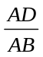的值；
（3）类比探究
保持（1）中的条件不变，若DC＝n·DF，求的值．

2．解：
（1）同意．连接EF，则∠EGF＝∠D＝90°，EG＝AE＝ED，EF＝EF
∴Rt△EGF≌Rt△EDF，∴GF＝DF 3分
（2）由（1）知GF＝DF，设DF＝x，BC＝y，则有GF＝x，AD＝y
∵DC＝2DF，∴CF＝x，DC＝AB＝BG＝2x
G
B
C
E
F
A
D
∴BF＝BG＋GF＝3x
在Rt△BCF中，BC 2＋CF 2＝BF 2，即y 2＋x 2＝(3x)2
∴y＝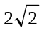x，∴＝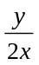＝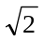 6分
（3）由（1）知GF＝DF，设DF＝x，BC＝y，则有GF＝x，AD＝y
∵DC＝n·DF，∴DC＝AB＝BG＝nx
∴CF＝(n－1)x，BF＝BG＋GF＝(n＋1)x
在Rt△BCF中，BC 2＋CF 2＝BF 2，即y 2＋[(n－1)x]2＝[(n＋1)x]2
∴y＝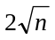x，∴＝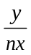＝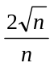（或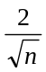） 10分

3．（河南省）在平面直角坐标系中，已知抛物线经过A（－4，0），B（0，－4），C（2，0）三点．
（1）求抛物线的解析式；
（2）若点M为第三象限内抛物线上一动点，点M的横坐标为m，△AMB的面积为S．求S关于m的函数关系式，并求出S的最大值．
（3）若点P是抛物线上的动点，点Q是直线y＝－x上的动点，判断有几个位置能够使得点P、Q、B、O为顶点的四边形为平行四边形，直接写出相应的点Q的坐标．
x
y
O
B
C
M
A

3．解：
x
y
O
B
C
M
A
D
（1）设抛物线的解析式为y＝ax 2＋bx＋c（a≠0），则有
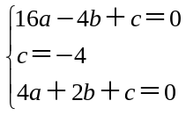 解得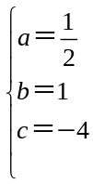
∴抛物线的解析式为y＝x 2＋x－4 3分
（2）过点M作MD⊥x轴于点D，设M点的坐标为（m，m 2＋m－4）
则AD＝m＋4，MD＝－m 2－m＋4
∴S ＝S_{△AMD}＋S_{梯形DMBO}－ S_{△ABO}
＝(m＋4)(－m 2－m＋4)＋(－m 2－m＋4＋4)(－m)－×4×4
＝－m 2－4m（－4＜m＜0） 6分
即S ＝－m 2－4m＝－(m＋2)2＋4
∴S 最大值＝4 7分
（3）满足题意的Q点的坐标有四个，分别是：（－4，4），（4，－4）
（－2＋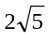，2－），（－2－，2＋） 11分

2014年中考数学分类汇编——与特殊四边形有关的填空压轴题

2014年与特殊四边形（正多边形）有关的填空压轴题，题目展示涉及：折叠问题；旋转问题；三角形全等问题；平面展开﹣最短路径问题；动点问题的函数图象问题.知识点涉及：全等三角形的判定与性质；正方形的判定和性质；解直角三角形，勾股定理，正多边形性质；锐角三角函数.数学思想涉及：分类讨论；数形结合；方程思想. 现选取部分省市的2014年中考题展示，以飨读者.
【题1】(2014.年河南省第题)如图矩形ABCD中，AD=5，AB=7，点E为DC上一个动点，把△ADE沿AE折叠，当点D的对应点D′落在∠ABC的角平分线上时，DE的长为 ．
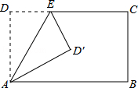

【考点】： 翻折变换（折叠问题）．
【分析】： 连接BD′，过D′作MN⊥AB，交AB于点M，CD于点N，作D′P⊥BC交BC于点P，先利用勾股定理求出MD′，再分两种情况利用勾股定理求出DE．
【解答】： 解：如图，连接BD′，过D′作MN⊥AB，交AB于点M，CD于点N，作D′P⊥BC交BC于点P，
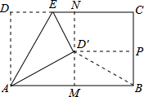
∵点D的对应点D′落在∠ABC的角平分线上，
∴MD′=PD′，
设MD′=x，则PD′=BM=x，
∴AM=AB﹣BM=7﹣x，
又折叠图形可得AD=AD′=5，
∴x²+（7﹣x）²=25，解得x=3或4，
即MD′=3或4．
在RT△END′中，设ED′=a，
①当MD′=3时，D′E=5﹣3=2，EN=7﹣CN﹣DE=7﹣3﹣a=4﹣a，
∴a²=2²+（4﹣a）²，
解得a=，即DE=，
②当MD′=4时，D′E=5﹣4=1，EN=7﹣CN﹣DE=7﹣4﹣a=3﹣a，
∴a²=1²+（3﹣a）²，
解得a=，即DE=．
故答案为：或．
【点评】： 本题主要考查了折叠问题，解题的关键是明确掌握折叠以后有哪些线段是对应相等的．
【题2】(2014年四川省绵阳市第17题)如图，在正方形ABCD中，E、F分别是边BC、CD上的点，∠EAF=45°，△ECF的周长为4，则正方形ABCD的边长为 ．
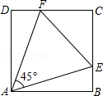

【考点】： 旋转的性质；全等三角形的判定与性质；勾股定理；正方形的性质．
【分析】： 根据旋转的性质得出∠EAF′=45°，进而得出△FAE≌△EAF′，即可得出EF+EC+FC=FC+CE+EF′=FC+BC+BF′=4，得出正方形边长即可．
【解答】： 解：将△DAF绕点A顺时针旋转90度到△BAF′位置，
由题意可得出：△DAF≌△BAF′，
∴DF=BF′，∠DAF=∠BAF′，
∴∠EAF′=45°，
在△FAE和△EAF′中
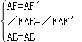，
∴△FAE≌△EAF′（SAS），
∴EF=EF′，
∵△ECF的周长为4，
∴EF+EC+FC=FC+CE+EF′=FC+BC+BF′=4，
∴2BC=4，
∴BC=2．
故答案为：2．
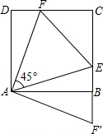
【点评】： 此题主要考查了旋转的性质以及全等三角形的判定与性质等知识，得出△FAE≌△EAF′是解题关键．

【题3】 (2014年湖北随州第16题)如图1，正方形纸片ABCD的边长为2，翻折∠B、∠D，使两个直角的顶点重合于对角线BD上一点P、EF、GH分别是折痕（如图2）．设AE=x（0＜x＜2），给出下列判断：
①当x=1时，点P是正方形ABCD的中心；
②当x=时，EF+GH＞AC；
③当0＜x＜2时，六边形AEFCHG面积的最大值是；
④当0＜x＜2时，六边形AEFCHG周长的值不变．
其中正确的是 （写出所有正确判断的序号）．
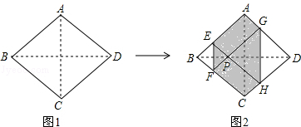

【考点】： 翻折变换（折叠问题）；正方形的性质．
【分析】： （1）由正方形纸片ABCD，翻折∠B、∠D，使两个直角的顶点重合于对角线BD上一点P，得出△BEF和△三DGH是等腰直角三角形，所以当AE=1时，重合点P是BD的中点，即点P是正方形ABCD的中心；
（2）由△BEF∽△BAC，得出EF=AC，同理得出GH=AC，从而得出结论．
（3）由六边形AEFCHG面积=正方形ABCD的面积﹣△EBF的面积﹣△GDH的面积．得出函数关系式，进而求出最大值．
（4）六边形AEFCHG周长=AE+EF+FC+CH++HG+AG=（AE+CF）+（FC+AG）+（EF+GH）求解．
【解答】： 解：（1）正方形纸片ABCD，翻折∠B、∠D，使两个直角的顶点重合于对角线BD上一点P，
∴△BEF和△三DGH是等腰直角三角形，
∴当AE=1时，重合点P是BD的中点，
∴点P是正方形ABCD的中心；
故①结论正确，
（2）正方形纸片ABCD，翻折∠B、∠D，使两个直角的顶点重合于对角线BD上一点P，
∴△BEF∽△BAC，
∵x=，
∴BE=2﹣=，
∴=，即=，
∴EF=AC，
同理，GH=AC，
∴EF+GH=AC，
故②结论错误，
（3）六边形AEFCHG面积=正方形ABCD的面积﹣△EBF的面积﹣△GDH的面积．
∵AE=x，
∴六边形AEFCHG面积=2²﹣BE•BF﹣GD•HD=4﹣×（2﹣x）•（2﹣x）﹣x•x=﹣x²+2x+2=﹣（x﹣1）²+3，
∴六边形AEFCHG面积的最大值是3，
故③结论错误，
（4）当0＜x＜2时，
∵EF+GH=AC，
六边形AEFCHG周长=AE+EF+FC+CH++HG+AG=（AE+CF）+（FC+AG）+（EF+GH）=2+2+2=4+2
故六边形AEFCHG周长的值不变，
故④结论正确．
故答案为：①④．
【点评】： 考查了翻折变换（折叠问题），菱形的性质，本题关键是得到EF+GH=AC，综合性较强，有一定的难度．
【题4】（2014江西第13题）如图，是将菱形ABCD以点O为中心按顺时针方向分别旋转90°，180°，270°后形成的图形。若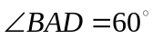，AB=2，则图中阴影部分的面积为______.
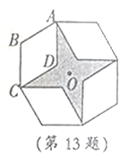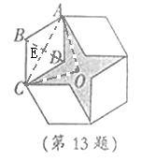
【考点】 菱形的性质，勾股定理，旋转的性质．
【分析】 连接AC、BD，AO、BO，AC与BD交于点E，求出菱形对角线AC长，根据旋转的性质可知AO⊥CO。在Rt△AOC中，根据勾股定理求出AO=CO=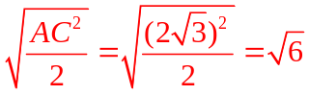，从而求出Rt△AOC的面积，再减去△ACD的面积得阴影部分AOCD面积，一共有四个这样的面积，乘以4即得解。
【解答】
解：连接BD、AC，相交于点E，连接AO、CO。
∵因为四边形ABCD是菱形，
∴AC ⊥BD，AB＝AD＝2。
∵∠BAD＝60°，
∴△ABD是等边三角形，BD＝AB＝2，
∴∠BAE＝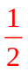∠BAD＝30°，AE＝AC，BE=DE=BD=1，
在Rt△ABE中，AE＝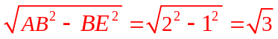，
∴AC＝2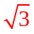。
∵菱形ABCD以点O为中心按顺时针方向旋转90°，180°，270°，
∴∠AOC＝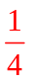×360°＝90°，即AO⊥CO，AO＝CO
在Rt△AOC中，AO=CO=。
∵S_{△AOC}=AO·CO=×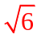×=3，S_{△ADC}=AC·DE＝×2×1＝,
∴S阴影＝S_{△AOC} －S_{△ADC}=4×（3－）＝12－4
所以图中阴影部分的面积为12－4。
【题5】 (2014年河南省第14题)如图，在菱形ABCD中，AB=1，∠DAB=60°，把菱形ABCD绕点A顺时针旋转30°得到菱形AB′C′D′，其中点C的运动路径为，则图中阴影部分的面积为 ．
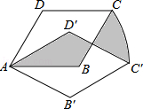

【考点】： 菱形的性质；扇形面积的计算；旋转的性质．
【分析】： 连接BD′，过D′作D′H⊥AB，则阴影部分的面积可分为3部分，再根据菱形的性质，三角形的面积公式以及扇形的面积公式计算即可．
【解答】： 解：连接BD′，过D′作D′H⊥AB，
∵在菱形ABCD中，AB=1，∠DAB=60°，把菱形ABCD绕点A顺时针旋转30°得到菱形AB′C′D′，
∴D′H=，
∴S_{△ABD′}=1×=，
∴图中阴影部分的面积为+﹣，
故答案为：+﹣．
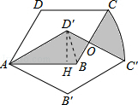
【点评】： 本题考查了旋转的性质，菱形的性质，扇形的面积公式，熟练掌握旋转变换只改变图形的位置不改变图形的形状与大小是解题的关键．
【题6】（2014•泰州第16题）如图，正方向ABCD的边长为3cm，E为CD边上一点，∠DAE=30°，M为AE的中点，过点M作直线分别与AD、BC相交于点P、Q．若PQ=AE，则AP等于 cm．
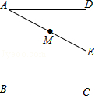

【考点】: | 全等三角形的判定与性质；正方形的性质；解直角三角形
【专题】： | 分类讨论．
【分析】： | 根据题意画出图形，过P作PN⊥BC，交BC于点N，由ABCD为正方形，得到AD=DC=PN，在直角三角形ADE中，利用锐角三角函数定义求出DE的长，进而利用勾股定理求出AE的长，根据M为AE中点求出AM的长，利用HL得到三角形ADE与三角形PQN全等，利用全等三角形对应边，对应角相等得到DE=NQ，∠DAE=∠NPQ=30°，再由PN与DC平行，得到∠PFA=∠DEA=60°，进而得到PM垂直于AE，在直角三角形APM中，根据AM的长，利用锐角三角函数定义求出AP的长，再利用对称性确定出AP′的长即可．
【解答】： | 解：根据题意画出图形，过P作PN⊥BC，交BC于点N，  ∵四边形ABCD为正方形，  ∴AD=DC=PN，  在Rt△ADE中，∠DAE=30°，AD=3cm，  ∴tan30°=，即DE=cm，  根据勾股定理得：AE==2cm，  ∵M为AE的中点，  ∴AM=AE=cm，  在Rt△ADE和Rt△PNQ中，  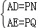，  ∴Rt△ADE≌Rt△PNQ（HL），  ∴DE=NQ，∠DAE=∠NPQ=30°，  ∵PN∥DC，  ∴∠PFA=∠DEA=60°，  ∴∠PMF=90°，即PM⊥AF，  在Rt△AMP中，∠MAP=30°，cos30°=，  ∴AP=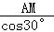==2cm；  由对称性得到AP′=DP=AD﹣AP=3﹣2=1cm，  综上，AP等于1cm或2cm．  故答案为：1或2．  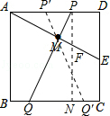
【点评】： | 此题考查了全等三角形的判定与性质，正方形的性质，熟练掌握全等三角形的判定与性质是解本题的关键．
【题7】 (2014年重庆市第18题)如图，正方形ABCD的边长为6，点O是对角线AC、BD的交点，点E在CD上，且DE=2CE，过点C作CF⊥BE，垂足为F，连接OF，则OF的长为 ．
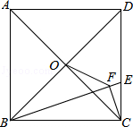

【考点】： 全等三角形的判定与性质；等腰直角三角形；正方形的性质．
【分析】： 在BE上截取BG=CF，连接OG，证明△OBG≌△OCF，则OG=OF，∠BOG=∠COF，得出等腰直角三角形GOF，在RT△BCE中，根据射影定理求得GF的长，即可求得OF的长．
【解答】： 解：如图，在BE上截取BG=CF，连接OG，
∵RT△BCE中，CF⊥BE，
∴∠EBC=∠ECF，
∵∠OBC=∠OCD=45°，
∴∠OBG=∠OCF，
在△OBG与△OCF中
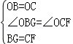
∴△OBG≌△OCF（SAS）
∴OG=OF，∠BOG=∠COF，
∴OG⊥OF，
在RT△BCE中，BC=DC=6，DE=2EC，
∴EC=2，
∴BE===2，
∵BC²=BF•BE，
则6²=BF，解得：BF=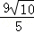，
∴EF=BE﹣BF=，
∵CF²=BF•EF，
∴CF=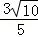，
∴GF=BF﹣BG=BF﹣CF=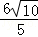，
在等腰直角△OGF中
OF²=GF²，
∴OF=．
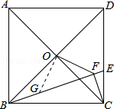
【点评】： 本题考查了全等三角形的判定和性质，直角三角形的判定以及射影定理、勾股定理的应用．
【题8】 (2014年宁夏第15题)如图，在四边形ABCD中，AD∥BC，AB=CD=2，BC=5，∠BAD的平分线交BC于点E，且AE∥CD，则四边形ABCD的面积为 ．
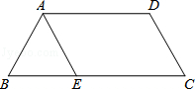
【考点】： 平行四边形的判定与性质；等边三角形的判定与性质．
【分析】： 根据题意可以判定△ABE是等边三角形，求得该三角形的高即为等腰梯形ABCD的高．所以利用梯形的面积公式进行解答．
【解答】： 解：如图，过点A作AF⊥BC于点F．
∵AD∥BC，
∴∠DAE=∠AEB，
又∵∠BAE=∠DAE，
∴∠BAE=∠AEB，
∵AE∥CD，
∴∠AEB=∠C，
∵AD∥BC，AB=CD=2，
∴四边形是等腰梯形，
∴∠B=∠C，
∴△ABE是等边三角形，
∴AB=AE=BE=2，∠B=60°，
∴AF=AB•sin60°=2×=，
∵AD∥BC，AE∥CD，
∴四边形AECD是平行四边形，
∴AD=EC=BC﹣BE=5﹣2=3，
∴梯形的面积=（AD+BC）×AF=×（3+5）×=4．
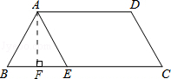
【点评】： 本题考查了等边三角形的判定和性质，平行四边形的判定和性质，等腰梯形的性质等．
【题9】（2014•宁波第11题）如图，正方形ABCD和正方形CEFG中，点D在CG上，BC=1，CE=3，H是AF的中点，那么CH的长是 ．
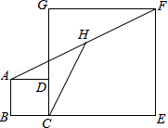

【考点】： | 直角三角形斜边上的中线；勾股定理；勾股定理的逆定理．
【分析】： | 连接AC、CF，根据正方形性质求出AC、CF，∠ACD=∠GCF=45°，再求出∠ACF=90°，然后利用勾股定理列式求出AF，再根据直角三角形斜边上的中线等于斜边的一半解答即可．
【解答】： | 解：如图，连接AC、CF，  ∵正方形ABCD和正方形CEFG中，BC=1，CE=3，  ∴AC=，CF=3，  ∠ACD=∠GCF=45°，  ∴∠ACF=90°，  由勾股定理得，AF===2，  ∵H是AF的中点，  ∴CH=AF=×2=．  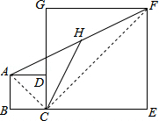
【点评】： | 本题考查了直角三角形斜边上的中线等于斜边的一半的性质，正方形的性质，勾股定理，熟记各性质并作辅助线构造出直角三角形是解题的关键．
【题10】（2014•武汉第16题）如图，在四边形ABCD中，AD=4，CD=3，∠ABC=∠ACB=∠ADC=45°，则BD的长为__________．
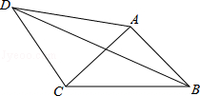

【考点】： | 全等三角形的判定与性质；勾股定理；等腰直角三角形
【分析】： | 根据等式的性质，可得∠BAD与∠CAD′的关系，根据SAS，可得△BAD与△CAD′的关系，根据全等三角形的性质，可得BD与CD′的关系，根据勾股定理，可得答案．
【解答】： | 解：作AD′⊥AD，AD′=AD，连接CD′，DD′，如图：，  ∵∠BAC+∠CAD=∠DAD′+∠CAD，  即∠BAD=∠CAD′，  在△BAD与△CAD′中，  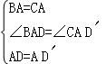，  ∴△BAD≌△CAD′（SAS），  ∴BD=CD′．  ∠DAD′=90°  由勾股定理得DD′=，  ∠D′DA+∠ADC=90°  由勾股定理得CD′=，  ∴BD=CD′=，  故答案为：．  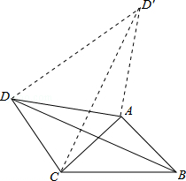
【点评】： | 本题考查了全等三角形的判定与性质，利用了全等三角形的判定与性质，勾股定理，作出全等图形是解题关键．
【题11】（2014•苏州第17题）如图，在矩形ABCD中，=，以点B为圆心，BC长为半径画弧，交边AD于点E．若AE•ED=，则矩形ABCD的面积为 ．
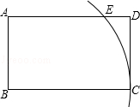

【考点】： | 矩形的性质；勾股定理．菁优网版权所有
【分析】： | 连接BE，设AB=3x，BC=5x，根据勾股定理求出AE=4x，DE=x，求出x的值，求出AB、BC，即可求出答案．
【解答】： | 解：如图，连接BE，则BE=BC．  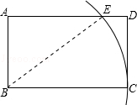  设AB=3x，BC=5x，  ∵四边形ABCD是矩形，  ∴AB=CD=3x，AD=BC=5x，∠A=90°，  由勾股定理得：AE=4x，  则DE=5x﹣4x=x，  ∵AE•ED=，  ∴4x•x=，  解得：x=（负数舍去），  则AB=3x=，BC=5x=，  ∴矩形ABCD的面积是AB×BC=×=5，  故答案为：5．
【点评】： | 本题考查了矩形的性质，勾股定理的应用，解此题的关键是求出x的值，题目比较好，难度适中．
【题129】（2014•枣庄第18题）图①所示的正方体木块棱长为6cm，沿其相邻三个面的对角线（图中虚线）剪掉一角，得到如图②的几何体，一只蚂蚁沿着图②的几何体表面从顶点A爬行到顶点B的最短距离为____________cm．
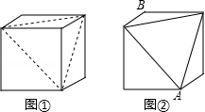

【考点】： | 平面展开-最短路径问题；截一个几何体
【分析】： | 要求蚂蚁爬行的最短距离，需将图②的几何体表面展开，进而根据“两点之间线段最短”得出结果．
【解答】： | 解：如图所示：  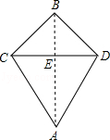  △BCD是等腰直角三角形，△ACD是等边三角形，  在Rt△BCD中，CD==6cm，  ∴BE=CD=3cm，  在Rt△ACE中，AE==3cm，  ∴从顶点A爬行到顶点B的最短距离为（3+3）cm．  故答案为：（3+3）．
【点评】： | 考查了平面展开﹣最短路径问题，本题就是把图②的几何体表面展开成平面图形，根据等腰直角三角形的性质和等边三角形的性质解决问题．
【题13】 (2014年江苏徐州第18题)如图①，在正方形ABCD中，点P沿边DA从点D开始向点A以1cm/s的速度移动；同时，点Q沿边AB、BC从点A开始向点C以2cm/s的速度移动．当点P移动到点A时，P、Q同时停止移动．设点P出发xs时，△PAQ的面积为ycm²，y与x的函数图象如图②，则线段EF所在的直线对应的函数关系式为 ．
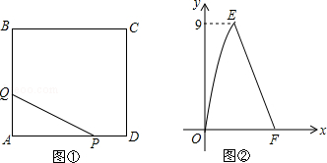

【考点】：动点问题的函数图象．
【分析】：根据从图②可以看出当Q点到B点时的面积为9，求出正方形的边长，再利用三角形的面积公式得出EF所在的直线对应的函数关系式．
【解答】：解：∵点P沿边DA从点D开始向点A以1cm/s的速度移动；点Q沿边AB、BC从点A开始向点C以2cm/s的速度移动．
∴当P点到AD的中点时，Q到B点，
从图②可以看出当Q点到B点时的面积为9，
∴9=×（AD）•AB，
∵AD=AB，
∴AD=6，即正方形的边长为6，
当Q点在BC上时，AP=6﹣x，△APQ的高为AB，
∴y=（6﹣x）×6，即y=﹣3x+18．
故答案为：y=﹣3x+18．
【点评】：本题主要考查了动点函数的图象，解决本题的关键是求出正方形的边长．

2014年中考数学冲刺复习资料:二次函数压轴题

面积类
1．如图，已知抛物线经过点A（﹣1，0）、B（3，0）、C（0，3）三点．
（1）求抛物线的解析式．
（2）点M是线段BC上的点（不与B，C重合），过M作MN∥y轴交抛物线于N，若点M的横坐标为m，请用m的代数式表示MN的长．
（3）在（2）的条件下，连接NB、NC，是否存在m，使△BNC的面积最大？若存在，求m的值；若不存在，说明理由．
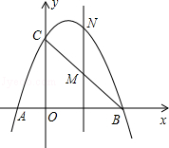
考点：二次函数综合题．
专题：压轴题；数形结合．
分析：
（1）已知了抛物线上的三个点的坐标，直接利用待定系数法即可求出抛物线的解析式．
（2）先利用待定系数法求出直线BC的解析式，已知点M的横坐标，代入直线BC、抛物线的解析式中，可得到M、N点的坐标，N、M纵坐标的差的绝对值即为MN的长．
（3）设MN交x轴于D，那么△BNC的面积可表示为：S_{△BNC}=S_{△MNC}+S_{△MNB}=MN（OD+DB）=MN•OB，MN的表达式在（2）中已求得，OB的长易知，由此列出关于S△BNC、m的函数关系式，根据函数的性质即可判断出△BNC是否具有最大值．
解答：
解：（1）设抛物线的解析式为：y=a（x+1）（x﹣3），则：
a（0+1）（0﹣3）=3，a=﹣1；
∴抛物线的解析式：y=﹣（x+1）（x﹣3）=﹣x²+2x+3．
（2）设直线BC的解析式为：y=kx+b，则有：
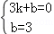，
解得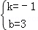；
故直线BC的解析式：y=﹣x+3．
已知点M的横坐标为m，MN∥y，则M（m，﹣m+3）、N（m，﹣m²+2m+3）；
∴故MN=﹣m²+2m+3﹣（﹣m+3）=﹣m²+3m（0＜m＜3）．
（3）如图；
∵S_{△BNC}=S_{△MNC}+S_{△MNB}=MN（OD+DB）=MN•OB，
∴S_{△BNC}=（﹣m²+3m）•3=﹣（m﹣）²+（0＜m＜3）；
∴当m=时，△BNC的面积最大，最大值为．
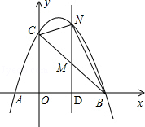
2．如图，抛物线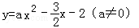的图象与x轴交于A、B两点，与y轴交于C点，已知B点坐标为（4，0）．
（1）求抛物线的解析式；
（2）试探究△ABC的外接圆的圆心位置，并求出圆心坐标；
（3）若点M是线段BC下方的抛物线上一点，求△MBC的面积的最大值，并求出此时M点的坐标．
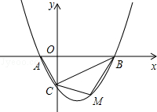
考点：二次函数综合题．.
专题：压轴题；转化思想．
分析：（1）该函数解析式只有一个待定系数，只需将B点坐标代入解析式中即可．
（2）首先根据抛物线的解析式确定A点坐标，然后通过证明△ABC是直角三角形来推导出直径AB和圆心的位置，由此确定圆心坐标．
（3）△MBC的面积可由S_{△MBC}=BC×h表示，若要它的面积最大，需要使h取最大值，即点M到直线BC的距离最大，若设一条平行于BC的直线，那么当该直线与抛物线有且只有一个交点时，该交点就是点M．
解答：
解：（1）将B（4，0）代入抛物线的解析式中，得：
0=16a﹣×4﹣2，即：a=；
∴抛物线的解析式为：y=x²﹣x﹣2．
（2）由（1）的函数解析式可求得：A（﹣1，0）、C（0，﹣2）；
∴OA=1，OC=2，OB=4，
即：OC²=OA•OB，又：OC⊥AB，
∴△OAC∽△OCB，得：∠OCA=∠OBC；
∴∠ACB=∠OCA+∠OCB=∠OBC+∠OCB=90°，
∴△ABC为直角三角形，AB为△ABC外接圆的直径；
所以该外接圆的圆心为AB的中点，且坐标为：（，0）．
（3）已求得：B（4，0）、C（0，﹣2），可得直线BC的解析式为：y=x﹣2；
设直线l∥BC，则该直线的解析式可表示为：y=x+b，当直线l与抛物线只有一个交点时，可列方程：
x+b=x²﹣x﹣2，即： x²﹣2x﹣2﹣b=0，且△=0；
∴4﹣4×（﹣2﹣b）=0，即b=﹣4；
∴直线l：y=x﹣4．
所以点M即直线l和抛物线的唯一交点，有：
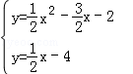，解得：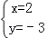即 M（2，﹣3）．
过M点作MN⊥x轴于N，
S_{△BMC}=S_{梯形OCMN}+S_{△MNB}﹣S_{△OCB}=×2×（2+3）+×2×3﹣×2×4=4．
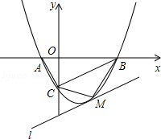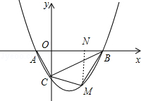

平行四边形类
3．如图，在平面直角坐标系中，抛物线y=x²+mx+n经过点A（3，0）、B（0，﹣3），点P是直线AB上的动点，过点P作x轴的垂线交抛物线于点M，设点P的横坐标为t．
（1）分别求出直线AB和这条抛物线的解析式．
（2）若点P在第四象限，连接AM、BM，当线段PM最长时，求△ABM的面积．
（3）是否存在这样的点P，使得以点P、M、B、O为顶点的四边形为平行四边形？若存在，请直接写出点P的横坐标；若不存在，请说明理由．
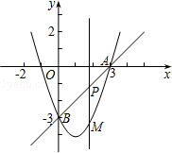
考点：二次函数综合题；解一元二次方程－因式分解法；待定系数法求一次函数解析式；待定系数法求二次函数解析式；三角形的面积；平行四边形的判定．.
专题：压轴题；存在型．
分析：
（1）分别利用待定系数法求两函数的解析式：把A（3，0）B（0，﹣3）分别代入y=x²+mx+n与y=kx+b，得到关于m、n的两个方程组，解方程组即可；
（2）设点P的坐标是（t，t﹣3），则M（t，t²﹣2t﹣3），用P点的纵坐标减去M的纵坐标得到PM的长，即PM=（t﹣3）﹣（t²﹣2t﹣3）=﹣t²+3t，然后根据二次函数的最值得到
当t=﹣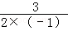=时，PM最长为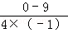=，再利用三角形的面积公式利用S_{△ABM}=S_{△BPM}+S_{△APM}计算即可；
（3）由PM∥OB，根据平行四边形的判定得到当PM=OB时，点P、M、B、O为顶点的四边形为平行四边形，然后讨论：当P在第四象限：PM=OB=3，PM最长时只有，所以不可能；当P在第一象限：PM=OB=3，（t²﹣2t﹣3）﹣（t﹣3）=3；当P在第三象限：PM=OB=3，t²﹣3t=3，分别解一元二次方程即可得到满足条件的t的值．
解答：
解：（1）把A（3，0）B（0，﹣3）代入y=x²+mx+n，得
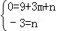解得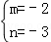，所以抛物线的解析式是y=x²﹣2x﹣3．
设直线AB的解析式是y=kx+b，
把A（3，0）B（0，﹣3）代入y=kx+b，得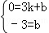，解得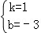，
所以直线AB的解析式是y=x﹣3；
（2）设点P的坐标是（t，t﹣3），则M（t，t²﹣2t﹣3），
因为p在第四象限，
所以PM=（t﹣3）﹣（t²﹣2t﹣3）=﹣t²+3t，
当t=﹣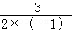=时，二次函数的最大值，即PM最长值为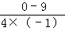=，
则S_{△ABM}=S_{△BPM}+S_{△APM}=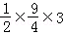=．
（3）存在，理由如下：
∵PM∥OB，
∴当PM=OB时，点P、M、B、O为顶点的四边形为平行四边形，
①当P在第四象限：PM=OB=3，PM最长时只有，所以不可能有PM=3．
②当P在第一象限：PM=OB=3，（t²﹣2t﹣3）﹣（t﹣3）=3，解得t₁=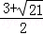，t₂=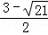（舍去），所以P点的横坐标是；
③当P在第三象限：PM=OB=3，t²﹣3t=3，解得t₁=（舍去），t₂=，所以P点的横坐标是．
所以P点的横坐标是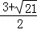或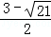．
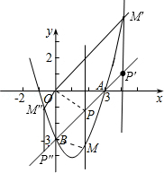
4．如图，在平面直角坐标系中放置一直角三角板，其顶点为A（0，1），B（2，0），O（0，0），将此三角板绕原点O逆时针旋转90°，得到△A′B′O．
（1）一抛物线经过点A′、B′、B，求该抛物线的解析式；
（2）设点P是在第一象限内抛物线上的一动点，是否存在点P，使四边形PB′A′B的面积是△A′B′O面积4倍？若存在，请求出P的坐标；若不存在，请说明理由．
（3）在（2）的条件下，试指出四边形PB′A′B是哪种形状的四边形？并写出四边形PB′A′B的两条性质．
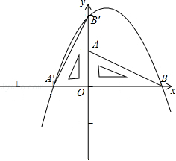
考点：二次函数综合题．.
专题：压轴题．
分析：
（1）利用旋转的性质得出A′（﹣1，0），B′（0，2），再利用待定系数法求二次函数解析式即可；
（2）利用S_{四边形PB′A′B}=S_{△B′OA′}+S_{△PB′O}+S_{△POB}，再假设四边形PB′A′B的面积是△A′B′O面积的4倍，得出一元二次方程，得出P点坐标即可；
（3）利用P点坐标以及B点坐标即可得出四边形PB′A′B为等腰梯形，利用等腰梯形性质得出答案即可．
解答：
解：（1）△A′B′O是由△ABO绕原点O逆时针旋转90°得到的，
又A（0，1），B（2，0），O（0，0），
∴A′（﹣1，0），B′（0，2）．
方法一：
设抛物线的解析式为：y=ax²+bx+c（a≠0），
∵抛物线经过点A′、B′、B，
∴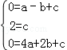，解得：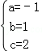，∴满足条件的抛物线的解析式为y=﹣x²+x+2．
方法二：∵A′（﹣1，0），B′（0，2），B（2，0），
设抛物线的解析式为：y=a（x+1）（x﹣2）
将B′（0，2）代入得出：2=a（0+1）（0﹣2），
解得：a=﹣1，
故满足条件的抛物线的解析式为y=﹣（x+1）（x﹣2）=﹣x²+x+2；
（2）∵P为第一象限内抛物线上的一动点，
设P（x，y），则x＞0，y＞0，P点坐标满足y=﹣x²+x+2．
连接PB，PO，PB′，
∴S_{四边形PB′A′B}=S_{△B′OA′}+S_{△PB′O}+S_{△POB}，
=×1×2+×2×x+×2×y，
=x+（﹣x²+x+2）+1，
=﹣x²+2x+3．
∵A′O=1，B′O=2，∴△A′B′O面积为：×1×2=1，
假设四边形PB′A′B的面积是△A′B′O面积的4倍，则
4=﹣x²+2x+3，
即x²﹣2x+1=0，
解得：x₁=x₂=1，
此时y=﹣1²+1+2=2，即P（1，2）．
∴存在点P（1，2），使四边形PB′A′B的面积是△A′B′O面积的4倍．
（3）四边形PB′A′B为等腰梯形，答案不唯一，下面性质中的任意2个均可．
①等腰梯形同一底上的两个内角相等；②等腰梯形对角线相等；
③等腰梯形上底与下底平行；④等腰梯形两腰相等．﹣﹣﹣﹣﹣﹣﹣﹣﹣﹣（10分）
或用符号表示：
①∠B′A′B=∠PBA′或∠A′B′P=∠BPB′；②PA′=B′B；③B′P∥A′B；④B′A′=PB．﹣﹣﹣﹣﹣﹣﹣﹣﹣﹣（10分）
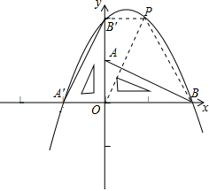
5．如图，抛物线y=x²﹣2x+c的顶点A在直线l：y=x﹣5上．
（1）求抛物线顶点A的坐标；
（2）设抛物线与y轴交于点B，与x轴交于点C、D（C点在D点的左侧），试判断△ABD的形状；
（3）在直线l上是否存在一点P，使以点P、A、B、D为顶点的四边形是平行四边形？若存在，求点P的坐标；若不存在，请说明理由．
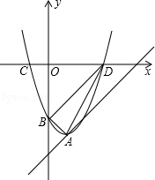
考点：二次函数综合题．.
专题：压轴题；分类讨论．
分析：
（1）先根据抛物线的解析式得出其对称轴，由此得到顶点A的横坐标，然后代入直线l的解析式中即可求出点A的坐标．
（2）由A点坐标可确定抛物线的解析式，进而可得到点B的坐标．则AB、AD、BD三边的长可得，然后根据边长确定三角形的形状．
（3）若以点P、A、B、D为顶点的四边形是平行四边形，应分①AB为对角线、②AD为对角线两种情况讨论，即①ADPB、②ABPD，然后结合勾股定理以及边长的等量关系列方程求出P点的坐标．
解答：
解：（1）∵顶点A的横坐标为x=﹣=1，且顶点A在y=x﹣5上，
∴当x=1时，y=1﹣5=﹣4，
∴A（1，﹣4）．
（2）△ABD是直角三角形．
将A（1，﹣4）代入y=x²﹣2x+c，可得，1﹣2+c=﹣4，∴c=﹣3，
∴y=x²﹣2x﹣3，∴B（0，﹣3）
当y=0时，x²﹣2x﹣3=0，x₁=﹣1，x₂=3
∴C（﹣1，0），D（3，0），
BD²=OB²+OD²=18，AB²=（4﹣3）²+1²=2，AD²=（3﹣1）²+4²=20，
BD²+AB²=AD²，
∴∠ABD=90°，即△ABD是直角三角形．
（3）存在．
由题意知：直线y=x﹣5交y轴于点E（0，﹣5），交x轴于点F（5，0）
∴OE=OF=5，
又∵OB=OD=3
∴△OEF与△OBD都是等腰直角三角形
∴BD∥l，即PA∥BD
则构成平行四边形只能是PADB或PABD，如图，
过点P作y轴的垂线，过点A作x轴的垂线交过P且平行于x轴的直线于点G．
设P（x₁，x₁﹣5），则G（1，x₁﹣5）
则PG=|1﹣x₁|，AG=|5﹣x₁﹣4|=|1﹣x₁|
PA=BD=3
由勾股定理得：
（1﹣x₁）²+（1﹣x₁）²=18，x₁²﹣2x₁﹣8=0，x₁=﹣2或4
∴P（﹣2，﹣7）或P（4，﹣1），
存在点P（﹣2，﹣7）或P（4，﹣1）使以点A、B、D、P为顶点的四边形是平行四边形．
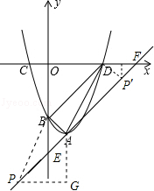
周长类
6．如图，Rt△ABO的两直角边OA、OB分别在x轴的负半轴和y轴的正半轴上，O为坐标原点，A、B两点的坐标分别为（﹣3，0）、（0，4），抛物线y=x²+bx+c经过点B，且顶点在直线x=上．
（1）求抛物线对应的函数关系式；
（2）若把△ABO沿x轴向右平移得到△DCE，点A、B、O的对应点分别是D、C、E，当四边形ABCD是菱形时，试判断点C和点D是否在该抛物线上，并说明理由；
（3）在（2）的条件下，连接BD，已知对称轴上存在一点P使得△PBD的周长最小，求出P点的坐标；
（4）在（2）、（3）的条件下，若点M是线段OB上的一个动点（点M与点O、B不重合），过点M作∥BD交x轴于点N，连接PM、PN，设OM的长为t，△PMN的面积为S，求S和t的函数关系式，并写出自变量t的取值范围，S是否存在最大值？若存在，求出最大值和此时M点的坐标；若不存在，说明理由．
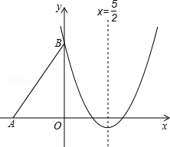
考点：二次函数综合题．.
专题：压轴题．
分析：（1）根据抛物线y=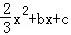经过点B（0，4），以及顶点在直线x=上，得出b，c即可；
（2）根据菱形的性质得出C、D两点的坐标分别是（5，4）、（2，0），利用图象上点的性质得出x=5或2时，y的值即可．
（3）首先设直线CD对应的函数关系式为y=kx+b，求出解析式，当x=时，求出y即可；
（4）利用MN∥BD，得出△OMN∽△OBD，进而得出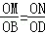，得到ON=，进而表示出△PMN的面积，利用二次函数最值求出即可．
解答：
解：（1）∵抛物线y=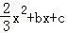经过点B（0，4）∴c=4，
∵顶点在直线x=上，∴﹣=﹣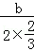=，∴b=﹣；
∴所求函数关系式为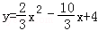；
（2）在Rt△ABO中，OA=3，OB=4，∴AB=，
∵四边形ABCD是菱形，∴BC=CD=DA=AB=5，
∴C、D两点的坐标分别是（5，4）、（2，0），
当x=5时，y=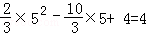，
当x=2时，y=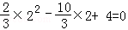，
∴点C和点D都在所求抛物线上；

（3）设CD与对称轴交于点P，则P为所求的点，
设直线CD对应的函数关系式为y=kx+b，
则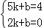，解得：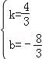，∴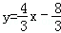，
当x=时，y=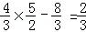，∴P（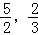），
（4）∵MN∥BD，
∴△OMN∽△OBD，
∴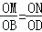即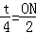得ON=，
设对称轴交x于点F，
则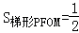（PF+OM）•OF=（+t）×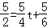，
∵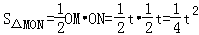，
S_{△PNF}=×NF•PF=×（﹣t）×=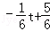，
S=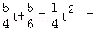（﹣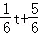），
=﹣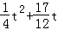（0＜t＜4），
a=﹣＜0∴抛物线开口向下，S存在最大值．
由S_{△PMN}=﹣t²+t=﹣（t﹣）²+，
∴当t=时，S取最大值是，此时，点M的坐标为（0，）．
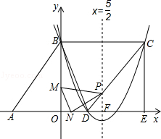
等腰三角形类
7．如图，点A在x轴上，OA=4，将线段OA绕点O顺时针旋转120°至OB的位置．
（1）求点B的坐标；
（2）求经过点A、O、B的抛物线的解析式；
（3）在此抛物线的对称轴上，是否存在点P，使得以点P、O、B为顶点的三角形是等腰三角形？若存在，求点P的坐标；若不存在，说明理由．
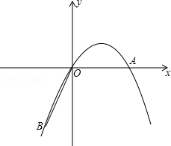
考点：二次函数综合题．.
专题：压轴题；分类讨论．
分析：
（1）首先根据OA的旋转条件确定B点位置，然后过B做x轴的垂线，通过构建直角三角形和OB的长（即OA长）确定B点的坐标．
（2）已知O、A、B三点坐标，利用待定系数法求出抛物线的解析式．
（3）根据（2）的抛物线解析式，可得到抛物线的对称轴，然后先设出P点的坐标，而O、B坐标已知，可先表示出△OPB三边的边长表达式，然后分①OP=OB、②OP=BP、③OB=BP三种情况分类讨论，然后分辨是否存在符合条件的P点．
解答：
解：（1）如图，过B点作BC⊥x轴，垂足为C，则∠BCO=90°，
∵∠AOB=120°，∴∠BOC=60°，
又∵OA=OB=4，∴OC=OB=×4=2，BC=OB•sin60°=4×=2，
∴点B的坐标为（﹣2，﹣2）；
（2）∵抛物线过原点O和点A、B，∴可设抛物线解析式为y=ax²+bx，
将A（4，0），B（﹣2．﹣2）代入，得
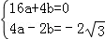，解得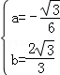，∴此抛物线的解析式为y=﹣x²+x
（3）存在，
如图，抛物线的对称轴是直线x=2，直线x=2与x轴的交点为D，设点P的坐标为（2，y），
①若OB=OP，
则2²+|y|²=4²，解得y=±2，
当y=2时，在Rt△POD中，∠PDO=90°，sin∠POD==，
∴∠POD=60°，
∴∠POB=∠POD+∠AOB=60°+120°=180°，
即P、O、B三点在同一直线上，
∴y=2不符合题意，舍去，
∴点P的坐标为（2，﹣2）
②若OB=PB，则4²+|y+2|²=4²，
解得y=﹣2，
故点P的坐标为（2，﹣2），
③若OP=BP，则2²+|y|²=4²+|y+2|²，
解得y=﹣2，
故点P的坐标为（2，﹣2），
综上所述，符合条件的点P只有一个，其坐标为（2，﹣2），
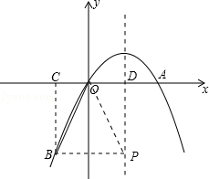
8．在平面直角坐标系中，现将一块等腰直角三角板ABC放在第二象限，斜靠在两坐标轴上，且点A（0，2），点C（﹣1，0），如图所示：抛物线y=ax²+ax﹣2经过点B．
（1）求点B的坐标；
（2）求抛物线的解析式；
（3）在抛物线上是否还存在点P（点B除外），使△ACP仍然是以AC为直角边的等腰直角三角形？若存在，求所有点P的坐标；若不存在，请说明理由．
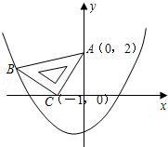
考点：二次函数综合题．.
专题：压轴题．
分析：
（1）根据题意，过点B作BD⊥x轴，垂足为D；根据角的互余的关系，易得B到x、y轴的距离，即B的坐标；
（2）根据抛物线过B点的坐标，可得a的值，进而可得其解析式；
（3）首先假设存在，分A、C是直角顶点两种情况讨论，根据全等三角形的性质，可得答案．
解答：
解：（1）过点B作BD⊥x轴，垂足为D，
∵∠BCD+∠ACO=90°，∠ACO+∠CAO=90°，
∴∠BCD=∠CAO，（1分）
又∵∠BDC=∠COA=90°，CB=AC，
∴△BCD≌△CAO，（2分）
∴BD=OC=1，CD=OA=2，（3分）
∴点B的坐标为（﹣3，1）；（4分）
（2）抛物线y=ax²+ax﹣2经过点B（﹣3，1），
则得到1=9a﹣3a﹣2，（5分）
解得a=，
所以抛物线的解析式为y=x²+x﹣2；（7分）
（3）假设存在点P，使得△ACP仍然是以AC为直角边的等腰直角三角形：
①若以点C为直角顶点；
则延长BC至点P₁，使得P₁C=BC，得到等腰直角三角形△ACP₁，（8分）
过点P₁作P₁M⊥x轴，
∵CP₁=BC，∠MCP₁=∠BCD，∠P₁MC=∠BDC=90°，
∴△MP₁C≌△DBC．（10分）
∴CM=CD=2，P₁M=BD=1，可求得点P₁（1，﹣1）；（11分）
②若以点A为直角顶点；
则过点A作AP₂⊥CA，且使得AP₂=AC，得到等腰直角三角形△ACP₂，（12分）
过点P₂作P₂N⊥y轴，同理可证△AP₂N≌△CAO，（13分）
∴NP₂=OA=2，AN=OC=1，可求得点P₂（2，1），（14分）
经检验，点P₁（1，﹣1）与点P₂（2，1）都在抛物线y=x²+x﹣2上．（16分）
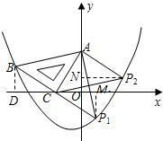
9．在平面直角坐标系中，现将一块等腰直角三角板放在第一象限，斜靠在两坐标轴上，且点A（0，2），点C（1，0），如图所示，抛物线y=ax²﹣ax﹣2经过点B．
（1）求点B的坐标；
（2）求抛物线的解析式；
（3）在抛物线上是否还存在点P（点B除外），使△ACP仍然是以AC为直角边的等腰直角三角形？若存在，求所有点P的坐标；若不存在，请说明理由．
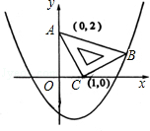
考点：二次函数综合题．.
专题：代数几何综合题；压轴题．
分析：
（1）首先过点B作BD⊥x轴，垂足为D，易证得△BDC≌△COA，即可得BD=OC=1，CD=OA=2，则可求得点B的坐标；
（2）利用待定系数法即可求得二次函数的解析式；
（3）分别从①以AC为直角边，点C为直角顶点，则延长BC至点P₁使得P₁C=BC，得到等腰直角三角形ACP₁，过点P₁作P₁M⊥x轴，②若以AC为直角边，点A为直角顶点，则过点A作AP₂⊥CA，且使得AP₂=AC，得到等腰直角三角形ACP₂，过点P₂作P₂N⊥y轴，③若以AC为直角边，点A为直角顶点，则过点A作AP₃⊥CA，且使得AP₃=AC，得到等腰直角三角形ACP₃，过点P₃作P₃H⊥y轴，去分析则可求得答案．
解答：
解：（1）过点B作BD⊥x轴，垂足为D，
∵∠BCD+∠ACO=90°，∠AC0+∠OAC=90°，
∴∠BCD=∠CAO，
又∵∠BDC=∠COA=90°，CB=AC，
∴△BDC≌△COA，
∴BD=OC=1，CD=OA=2，
∴点B的坐标为（3，1）；
（2）∵抛物线y=ax²﹣ax﹣2过点B（3，1），
∴1=9a﹣3a﹣2，
解得：a=，
∴抛物线的解析式为y=x²﹣x﹣2；
（3）假设存在点P，使得△ACP是等腰直角三角形，
①若以AC为直角边，点C为直角顶点，
则延长BC至点P₁使得P₁C=BC，得到等腰直角三角形ACP₁，过点P₁作P₁M⊥x轴，如图（1），
∵CP₁=BC，∠MCP₁=∠BCD，∠P₁MC=∠BDC=90°，
∴△MP₁C≌△DBC，
∴CM=CD=2，P₁M=BD=1，
∴P₁（﹣1，﹣1），经检验点P₁在抛物线y=x²﹣x﹣2上；
②若以AC为直角边，点A为直角顶点，则过点A作AP₂⊥CA，且使得AP₂=AC，
得到等腰直角三角形ACP₂，过点P₂作P₂N⊥y轴，如图（2），
同理可证△AP₂N≌△CAO，
∴NP₂=OA=2，AN=OC=1，
∴P₂（﹣2，1），经检验P₂（﹣2，1）也在抛物线y=x²﹣x﹣2上；
③若以AC为直角边，点A为直角顶点，则过点A作AP₃⊥CA，且使得AP₃=AC，
得到等腰直角三角形ACP₃，过点P₃作P₃H⊥y轴，如图（3），
同理可证△AP₃H≌△CAO，
∴HP₃=OA=2，AH=OC=1，
∴P₃（2，3），经检验P₃（2，3）不在抛物线y=x²﹣x﹣2上；
故符合条件的点有P₁（﹣1，﹣1），P₂（﹣2，1）两点．
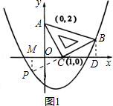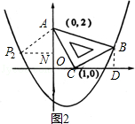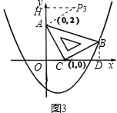
综合类
10．如图，已知抛物线y=x²+bx+c的图象与x轴的一个交点为B（5，0），另一个交点为A，且与y轴交于点C（0，5）．
（1）求直线BC与抛物线的解析式；
（2）若点M是抛物线在x轴下方图象上的一动点，过点M作MN∥y轴交直线BC于点N，求MN的最大值；
（3）在（2）的条件下，MN取得最大值时，若点P是抛物线在x轴下方图象上任意一点，以BC为边作平行四边形CBPQ，设平行四边形CBPQ的面积为S₁，△ABN的面积为S₂，且S₁=6S₂，求点P的坐标．
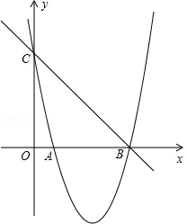
考点：二次函数综合题．.
专题：压轴题．
分析：（1）设直线BC的解析式为y=mx+n，将B（5，0），C（0，5）两点的坐标代入，运用待定系数法即可求出直线BC的解析式；同理，将B（5，0），C（0，5）两点∑的坐标代入y=x²+bx+c，运用待定系数法即可求出抛物线的解析式；
（2）MN的长是直线BC的函数值与抛物线的函数值的差，据此可得出一个关于MN的长和M点横坐标的函数关系式，根据函数的性质即可求出MN的最大值；
（3）先求出△ABN的面积S₂=5，则S₁=6S₂=30．再设平行四边形CBPQ的边BC上的高为BD，根据平行四边形的面积公式得出BD=3，过点D作直线BC的平行线，交抛物线与点P，交x轴于点E，在直线DE上截取PQ=BC，则四边形CBPQ为平行四边形．证明△EBD为等腰直角三角形，则BE=BD=6，求出E的坐标为（﹣1，0），运用待定系数法求出直线PQ的解析式为y=﹣x﹣1，然后解方程组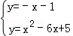，即可求出点P的坐标．
解答：
解：（1）设直线BC的解析式为y=mx+n，
将B（5，0），C（0，5）两点的坐标代入，
得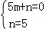，解得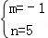，所以直线BC的解析式为y=﹣x+5；
将B（5，0），C（0，5）两点的坐标代入y=x²+bx+c，
得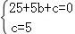，解得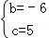，所以抛物线的解析式为y=x²﹣6x+5；
（2）设M（x，x²﹣6x+5）（1＜x＜5），则N（x，﹣x+5），
∵MN=（﹣x+5）﹣（x²﹣6x+5）=﹣x²+5x=﹣（x﹣）²+，
∴当x=时，MN有最大值；
（3）∵MN取得最大值时，x=2.5，
∴﹣x+5=﹣2.5+5=2.5，即N（2.5，2.5）．
解方程x²﹣6x+5=0，得x=1或5，
∴A（1，0），B（5，0），
∴AB=5﹣1=4，
∴△ABN的面积S₂=×4×2.5=5，
∴平行四边形CBPQ的面积S₁=6S₂=30．
设平行四边形CBPQ的边BC上的高为BD，则BC⊥BD．
∵BC=5，
∴BC•BD=30，
∴BD=3．
过点D作直线BC的平行线，交抛物线与点P，交x轴于点E，在直线DE上截取PQ=BC，则四边形CBPQ为平行四边形．
∵BC⊥BD，∠OBC=45°，
∴∠EBD=45°，
∴△EBD为等腰直角三角形，BE=BD=6，
∵B（5，0），
∴E（﹣1，0），
设直线PQ的解析式为y=﹣x+t，
将E（﹣1，0）代入，得1+t=0，解得t=﹣1
∴直线PQ的解析式为y=﹣x﹣1．
解方程组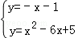，得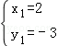，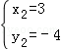，
∴点P的坐标为P₁（2，﹣3）（与点D重合）或P₂（3，﹣4）．
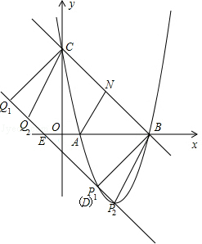
11．如图，抛物线y=ax²+bx+c（a≠0）的图象过点C（0，1），顶点为Q（2，3），点D在x轴正半轴上，且OD=OC．
（1）求直线CD的解析式；
（2）求抛物线的解析式；
（3）将直线CD绕点C逆时针方向旋转45°所得直线与抛物线相交于另一点E，求证：△CEQ∽△CDO；
（4）在（3）的条件下，若点P是线段QE上的动点，点F是线段OD上的动点，问：在P点和F点移动过程中，△PCF的周长是否存在最小值？若存在，求出这个最小值；若不存在，请说明理由．
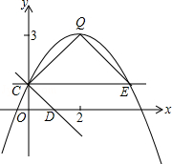
考点：二次函数综合题．.
专题：压轴题．
分析：
（1）利用待定系数法求出直线解析式；
（2）利用待定系数法求出抛物线的解析式；
（3）关键是证明△CEQ与△CDO均为等腰直角三角形；
（4）如答图②所示，作点C关于直线QE的对称点C′，作点C关于x轴的对称点C″，连接C′C″，交OD于点F，交QE于点P，则△PCF即为符合题意的周长最小的三角形，由轴对称的性质可知，△PCF的周长等于线段C′C″的长度．
利用轴对称的性质、两点之间线段最短可以证明此时△PCF的周长最小．
如答图③所示，利用勾股定理求出线段C′C″的长度，即△PCF周长的最小值．
解答：
解：（1）∵C（0，1），OD=OC，∴D点坐标为（1，0）．
设直线CD的解析式为y=kx+b（k≠0），
将C（0，1），D（1，0）代入得：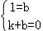，
解得：b=1，k=﹣1，
∴直线CD的解析式为：y=﹣x+1．
（2）设抛物线的解析式为y=a（x﹣2）²+3，
将C（0，1）代入得：1=a×（﹣2）²+3，解得a=．
∴y=（x﹣2）²+3=x²+2x+1．
（3）证明：由题意可知，∠ECD=45°，
∵OC=OD，且OC⊥OD，∴△OCD为等腰直角三角形，∠ODC=45°，
∴∠ECD=∠ODC，∴CE∥x轴，则点C、E关于对称轴（直线x=2）对称，
∴点E的坐标为（4，1）．
如答图①所示，设对称轴（直线x=2）与CE交于点M，则M（2，1），
∴ME=CM=QM=2，∴△QME与△QMC均为等腰直角三角形，∴∠QEC=∠QCE=45°．
又∵△OCD为等腰直角三角形，∴∠ODC=∠OCD=45°，
∴∠QEC=∠QCE=∠ODC=∠OCD=45°，
∴△CEQ∽△CDO．
（4）存在．
如答图②所示，作点C关于直线QE的对称点C′，作点C关于x轴的对称点C″，连接C′C″，交OD于点F，交QE于点P，则△PCF即为符合题意的周长最小的三角形，由轴对称的性质可知，△PCF的周长等于线段C′C″的长度．
（证明如下：不妨在线段OD上取异于点F的任一点F′，在线段QE上取异于点P的任一点P′，连接F′C″，F′P′，P′C′．
由轴对称的性质可知，△P′CF′的周长=F′C″+F′P′+P′C′；
而F′C″+F′P′+P′C′是点C′，C″之间的折线段，
由两点之间线段最短可知：F′C″+F′P′+P′C′＞C′C″，
即△P′CF′的周长大于△PCE的周长．）
如答图③所示，连接C′E，
∵C，C′关于直线QE对称，△QCE为等腰直角三角形，
∴△QC′E为等腰直角三角形，
∴△CEC′为等腰直角三角形，
∴点C′的坐标为（4，5）；
∵C，C″关于x轴对称，∴点C″的坐标为（0，﹣1）．
过点C′作C′N⊥y轴于点N，则NC′=4，NC″=4+1+1=6，
在Rt△C′NC″中，由勾股定理得：C′C″===．
综上所述，在P点和F点移动过程中，△PCF的周长存在最小值，最小值为．
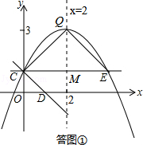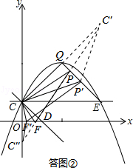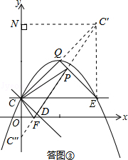

12．如图，抛物线与x轴交于A（1，0）、B（﹣3，0）两点，与y轴交于点C（0，3），设抛物线的顶点为D．
（1）求该抛物线的解析式与顶点D的坐标．
（2）试判断△BCD的形状，并说明理由．
（3）探究坐标轴上是否存在点P，使得以P、A、C为顶点的三角形与△BCD相似？若存在，请直接写出点P的坐标；若不存在，请说明理由．
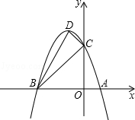
考点：二次函数综合题．.
专题：压轴题．
分析：
（1）利用待定系数法即可求得函数的解析式；
（2）利用勾股定理求得△BCD的三边的长，然后根据勾股定理的逆定理即可作出判断；
（3）分p在x轴和y轴两种情况讨论，舍出P的坐标，根据相似三角形的对应边的比相等即可求解．
解答：
解：（1）设抛物线的解析式为y=ax²+bx+c
由抛物线与y轴交于点C（0，3），可知c=3．即抛物线的解析式为y=ax²+bx+3．
把点A（1，0）、点B（﹣3，0）代入，得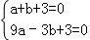解得a=﹣1，b=﹣2
∴抛物线的解析式为y=﹣x²﹣2x+3．
∵y=﹣x²﹣2x+3=﹣（x+1）²+4
∴顶点D的坐标为（﹣1，4）；
（2）△BCD是直角三角形．
理由如下：解法一：过点D分别作x轴、y轴的垂线，垂足分别为E、F．
∵在Rt△BOC中，OB=3，OC=3，
∴BC²=OB²+OC²=18
在Rt△CDF中，DF=1，CF=OF﹣OC=4﹣3=1，
∴CD²=DF²+CF²=2
在Rt△BDE中，DE=4，BE=OB﹣OE=3﹣1=2，
∴BD²=DE²+BE²=20
∴BC²+CD²=BD²
∴△BCD为直角三角形．
解法二：过点D作DF⊥y轴于点F．
在Rt△BOC中，∵OB=3，OC=3
∴OB=OC∴∠OCB=45°
∵在Rt△CDF中，DF=1，CF=OF﹣OC=4﹣3=1
∴DF=CF
∴∠DCF=45°
∴∠BCD=180°﹣∠DCF﹣∠OCB=90°
∴△BCD为直角三角形．
（3）①△BCD的三边，==，又=，故当P是原点O时，△ACP∽△DBC；
②当AC是直角边时，若AC与CD是对应边，设P的坐标是（0，a），则PC=3﹣a，=，即=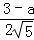，解得：a=﹣9，则P的坐标是（0，﹣9），三角形ACP不是直角三角形，则△ACP∽△CBD不成立；
③当AC是直角边，若AC与BC是对应边时，设P的坐标是（0，b），则PC=3﹣b，则=，即=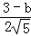，解得：b=﹣，故P是（0，﹣）时，则△ACP∽△CBD一定成立；
④当P在x轴上时，AC是直角边，P一定在B的左侧，设P的坐标是（d，0）．
则AP=1﹣d，当AC与CD是对应边时，=，即=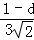，解得：d=1﹣3，此时，两个三角形不相似；
⑤当P在x轴上时，AC是直角边，P一定在B的左侧，设P的坐标是（e，0）．
则AP=1﹣e，当AC与DC是对应边时，=，即=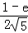，解得：e=﹣9，符合条件．
总之，符合条件的点P的坐标为：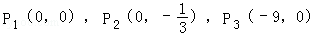．
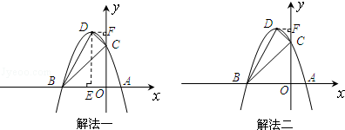
对应练习
13．如图，已知抛物线y=ax²+bx+3与x轴交于A、B两点，过点A的直线l与抛物线交于点C，其中A点的坐标是（1，0），C点坐标是（4，3）．
（1）求抛物线的解析式；
（2）在（1）中抛物线的对称轴上是否存在点D，使△BCD的周长最小？若存在，求出点D的坐标，若不存在，请说明理由；
（3）若点E是（1）中抛物线上的一个动点，且位于直线AC的下方，试求△ACE的最大面积及E点的坐标．
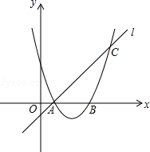
考点：二次函数综合题．.
专题：代数几何综合题；压轴题．
分析：
（1）利用待定系数法求二次函数解析式解答即可；
（2）利用待定系数法求出直线AC的解析式，然后根据轴对称确定最短路线问题，直线AC与对称轴的交点即为所求点D；
（3）根据直线AC的解析式，设出过点E与AC平行的直线，然后与抛物线解析式联立消掉y得到关于x的一元二次方程，利用根的判别式△=0时，△ACE的面积最大，然后求出此时与AC平行的直线，然后求出点E的坐标，并求出该直线与x轴的交点F的坐标，再求出AF，再根据直线l与x轴的夹角为45°求出两直线间的距离，再求出AC间的距离，然后利用三角形的面积公式列式计算即可得解．
解答：
解：（1）∵抛物线y=ax²+bx+3经过点A（1，0），点C（4，3），
∴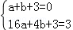，解得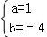，所以，抛物线的解析式为y=x²﹣4x+3；
（2）∵点A、B关于对称轴对称，
∴点D为AC与对称轴的交点时△BCD的周长最小，
设直线AC的解析式为y=kx+b（k≠0），
则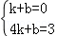，解得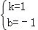，
所以，直线AC的解析式为y=x﹣1，
∵y=x²﹣4x+3=（x﹣2）²﹣1，
∴抛物线的对称轴为直线x=2，
当x=2时，y=2﹣1=1，
∴抛物线对称轴上存在点D（2，1），使△BCD的周长最小；
（3）如图，设过点E与直线AC平行线的直线为y=x+m，
联立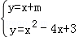，消掉y得，x²﹣5x+3﹣m=0，
△=（﹣5）²﹣4×1×（3﹣m）=0，
即m=﹣时，点E到AC的距离最大，△ACE的面积最大，
此时x=，y=﹣=﹣，
∴点E的坐标为（，﹣），
设过点E的直线与x轴交点为F，则F（，0），
∴AF=﹣1=，
∵直线AC的解析式为y=x﹣1，
∴∠CAB=45°，
∴点F到AC的距离为×=，
又∵AC==3，
∴△ACE的最大面积=×3×=，此时E点坐标为（，﹣）．
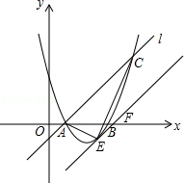
14．如图，已知抛物线y=﹣x²+bx+4与x轴相交于A、B两点，与y轴相交于点C，若已知A点的坐标为A（﹣2，0）．
（1）求抛物线的解析式及它的对称轴方程；
（2）求点C的坐标，连接AC、BC并求线段BC所在直线的解析式；
（3）试判断△AOC与△COB是否相似？并说明理由；
（4）在抛物线的对称轴上是否存在点Q，使△ACQ为等腰三角形？若存在，求出符合条件的Q点坐标；若不存在，请说明理由．
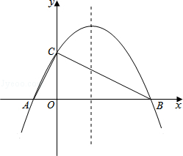
考点：二次函数综合题．.
专题：压轴题．
分析：（1）利用待定系数法求出抛物线解析式，利用配方法或利用公式x=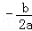求出对称轴方程；
（2）在抛物线解析式中，令x=0，可求出点C坐标；令y=0，可求出点B坐标．再利用待定系数法求出直线BD的解析式；
（3）根据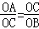，∠AOC=∠BOC=90°，可以判定△AOC∽△COB；
（4）本问为存在型问题．若△ACQ为等腰三角形，则有三种可能的情形，需要分类讨论，逐一计算，避免漏解．
解答：
解：（1）∵抛物线y=﹣x²+bx+4的图象经过点A（﹣2，0），
∴﹣×（﹣2）²+b×（﹣2）+4=0，
解得：b=，∴抛物线解析式为 y=﹣x²+x+4，
又∵y=﹣x²+x+4=﹣（x﹣3）²+，∴对称轴方程为：x=3．
（2）在y=﹣x²+x+4中，令x=0，得y=4，∴C（0，4）；
令y=0，即﹣x²+x+4=0，整理得x²﹣6x﹣16=0，解得：x=8或x=﹣2，
∴A（﹣2，0），B（8，0）．
设直线BC的解析式为y=kx+b，
把B（8，0），C（0，4）的坐标分别代入解析式，得：
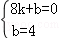，解得k=，b=4，
∴直线BC的解析式为：y=x+4．
（3）可判定△AOC∽△COB成立．
理由如下：在△AOC与△COB中，
∵OA=2，OC=4，OB=8，
∴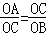，
又∵∠AOC=∠BOC=90°，
∴△AOC∽△COB．
（4）∵抛物线的对称轴方程为：x=3，
可设点Q（3，t），则可求得：
AC===，
AQ==，
CQ==．
i）当AQ=CQ时，
有=，
25+t²=t²﹣8t+16+9，
解得t=0，
∴Q₁（3，0）；
ii）当AC=AQ时，
有=，
t²=﹣5，此方程无实数根，
∴此时△ACQ不能构成等腰三角形；
iii）当AC=CQ时，
有=，
整理得：t²﹣8t+5=0，
解得：t=4±，
∴点Q坐标为：Q₂（3，4+），Q₃（3，4﹣）．
综上所述，存在点Q，使△ACQ为等腰三角形，点Q的坐标为：Q₁（3，0），Q₂（3，4+），Q₃（3，4﹣）．
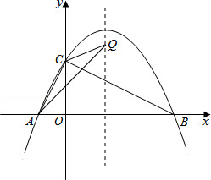
15．如图，在坐标系xOy中，△ABC是等腰直角三角形，∠BAC=90°，A（1，0），B（0，2），抛物线y=x²+bx﹣2的图象过C点．
（1）求抛物线的解析式；
（2）平移该抛物线的对称轴所在直线l．当l移动到何处时，恰好将△ABC的面积分为相等的两部分？
（3）点P是抛物线上一动点，是否存在点P，使四边形PACB为平行四边形？若存在，求出P点坐标；若不存在，说明理由．
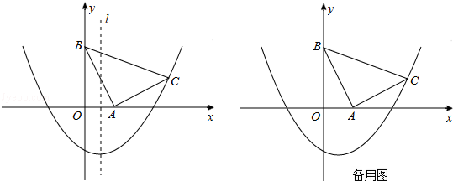
考点：二次函数综合题．.
专题：压轴题．
分析：
如解答图所示：
（1）首先构造全等三角形△AOB≌△CDA，求出点C的坐标；然后利用点C的坐标求出抛物线的解析式；
（2）首先求出直线BC与AC的解析式，设直线l与BC、AC交于点E、F，则可求出EF的表达式；根据S_{△CEF}=S_{△ABC}，列出方程求出直线l的解析式；
（3）首先作出▱PACB，然后证明点P在抛物线上即可．
解答：
解：（1）如答图1所示，过点C作CD⊥x轴于点D，则∠CAD+∠ACD=90°．
∵∠OBA+∠OAB=90°，∠OAB+∠CAD=90°，
∴∠OAB=∠ACD，∠OBA=∠CAD．
∵在△AOB与△CDA中，
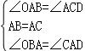
∴△AOB≌△CDA（ASA）．
∴CD=OA=1，AD=OB=2，
∴OD=OA+AD=3，
∴C（3，1）．
∵点C（3，1）在抛物线y=x²+bx﹣2上，
∴1=×9+3b﹣2，解得：b=﹣．
∴抛物线的解析式为：y=x²﹣x﹣2．
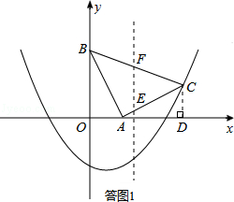
（2）在Rt△AOB中，OA=1，OB=2，由勾股定理得：AB=．
∴S_{△ABC}=AB²=．
设直线BC的解析式为y=kx+b，∵B（0，2），C（3，1），
∴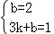，
解得k=﹣，b=2，
∴y=﹣x+2．
同理求得直线AC的解析式为：y=x﹣．
如答图1所示，
设直线l与BC、AC分别交于点E、F，则EF=（﹣x+2）﹣（x﹣）=﹣x．
△CEF中，EF边上的高h=OD﹣x=3﹣x．
由题意得：S_{△CEF}=S_{△ABC}，
即： EF•h=S_{△ABC}，
∴（﹣x）•（3﹣x）=×，
整理得：（3﹣x）²=3，
解得x=3﹣或x=3+（不合题意，舍去），
∴当直线l解析式为x=3﹣时，恰好将△ABC的面积分为相等的两部分．
（3）存在．
如答图2所示，
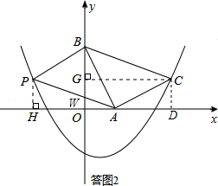
过点C作CG⊥y轴于点G，则CG=OD=3，OG=1，BG=OB﹣OG=1．
过点A作AP∥BC交y轴于点W，
∵四边形ACBP是平行四边形，
∴AP=BC，连接BP，则四边形PACB为平行四边形．
过点P作PH⊥x轴于点H，
∵BC∥AP，
∴∠CBO=∠AWO，
∵PH∥WO，
∴∠APH=∠AWO，
∴∠CBG=∠APH，
在△PAH和△BCG中，
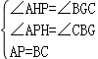
∴△PAH≌△BCG（AAS），
∴PH=BG=1，AH=CG=3，
∴OH=AH﹣OA=2，
∴P（﹣2，1）．
抛物线解析式为：y=x²﹣x﹣2，当x=﹣2时，y=1，即点P在抛物线上．
∴存在符合条件的点P，点P的坐标为（﹣2，1）．

